МКУК г-к Кисловодска «ЦБС» 6 +
Библиотека-филиал № 5

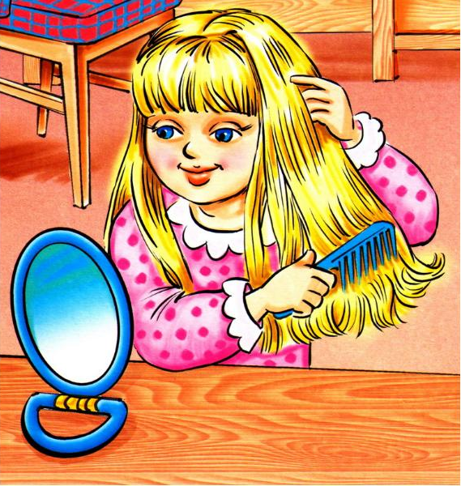

Кисловодск, 2022 г.
Уход за волосами

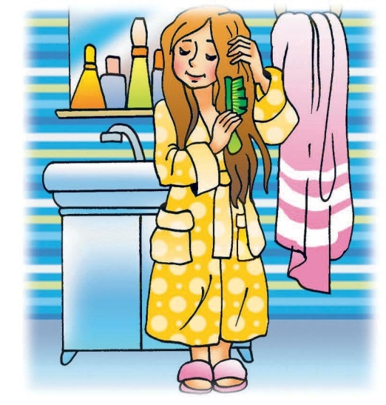
Красивые и здоровые волосы всегда привлекают к себе внимание. Уход за волосами предусматривает своевременную стрижку и мытье. Мытьё – обязатель-ная гигиеническая проце-дура. Но как же правильно мыть голову? При мытье головы волосы и кожу нужно тщательно расти-рать, массируя кожу головы. Не рекомендуется с мокрой головой ложиться спать, или выходить на улицу. Потому что можно простудиться, и это вредно для волос. Расчесывать волосы необходимо несколько раз в день. Это красивая прическа, и массаж головы.
Волосы живут в среднем от двух до четырех лет. За год они успевают отрасти на 12 - 15 сантиметров. Чтобы волосы были здоровыми, и блестящими, за ними нужно ухаживать, и ежедневно расчесывать. При расчесывании волосы очищаются от пыли и грязи. Волосы моют 1-2 раза в неделю.
Перед мытьем волосы следует расчесать, затем смочить волосы теплой водой и легкими движениями нанести на всю поверхность волос шампунь. Затем мягко втереть его в корни волос. Смывать шампунь надо очень тщательно.
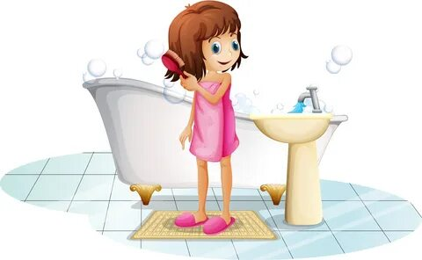
После мытья волосы сушат махровым полотенцем и при умеренной температуре. Нельзя расчесывать мокрые волосы, так как они хрупкие.
Здоровье волос зависит от чистоты кожи головы. При загрязнении она не дышит, а значит, волосы лишаются и полноценного питания.
Красивые блестящие и густые волосы не только украшают человека, но и свидетельствуют о его хорошем здоровье.
Ваше украшение - волосы : информационный буклет / Муниципальное казенное учреждение культуры города-курорта Кисловодска «Централизованная библиотечная система», библиотека-филиал № 5; сост. Л.В. Алтухова, отв. за выпуск Н.А. Морозова. – Кисловодск, 2022. – 4 с.

Ссылки на использованные источники:

- Личная гигиена младшего школьника [Электронный ресурс]. - Режим доступа : https://infourok.ru/razrabotka_issledovaniya_lichnaya_gigiena_mladshego_shkolnika-286796.htm, свободный. - Заглавие с экрана. - (Дата обращения 12.02.2022).
- Конспект внеурочного занятия "Правила гигиены волос" [Электронный ресурс]. - Режим доступа : https://videouroki.net/razrabotki/konspiekt-vnieurochnogho-zaniatiia-pravila-ghighiieny-volos.html, свободный. - Заглавие с экрана. - (Дата обращения 12.02.2022).

Ставропольский кр., г. Кисловодск,
пр. Дзержинского, 43,
тел: (87937) 6-61-03

e.mail: kislovodsk-cbs-f5@yandex.ru

